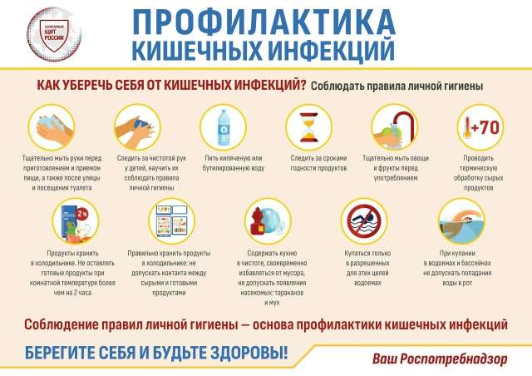
️Острые кишечные инфекции (ОКИ) – это группа инфекционных болезней с фекально-оральным механизмом передачи и характеризующаяся локализацией возбудителя в кишечнике. Этиология заболевания разнообразна: бактерии, вирусы, простейшие, грибы.
Чаще всего встречаются вирусные кишечные инфекции такие как: ротавирусная, аденовирусная, энтеровирусная, норовирусная, гепатит А. Из бактериальных чаще встречаются сальмонеллез, шигеллезы, иерсиниоз, стафилококковая инфекция.
Заболеваемость наблюдается круглый год, в связи с несоблюдением правил гигиены.
Основной механизм передачи кишечных инфекций – фекально-оральный, он может реализоваться несколькими путями:
контактно-бытовым – через грязные руки при нарушении правил личной гигиены;
пищевым – при употреблении в пищу инфицированных продуктов;
водным – при употреблении недоброкачественной воды или заглатывании воды во время купания в водоеме.
Чаще всего источником инфекции является больной человек. Наибольшую опасность представляют носители и заболевшие с клиникой в стертой форме.
Основные симптомы:
Диарея
Тошнота и рвота
Боль в животе
Повышение температуры
Озноб и слабость
Кишечная инфекция может протекать бессимптомно, в таком случае человек становится здоровым носителем инфекции.

Группы риска:
Дети (у них очень быстро развивается обезвоживание, которое приводит к развитию осложнений);
Лица с хроническими заболеваниями пищеварительной системы и иммунодефицитными состояниями.

При появлении симптомов кишечной инфекции необходимо срочно обратиться за медицинской помощью и не заниматься самолечением! Особое внимание необходимо обратить на наличие крови и слизи в стуле, количество позывов к рвоте и диарее, наличие обезвоживания.

Профилактика:
Тщательно мыть руки перед приготовлением и приемом пищи, а также после посещения туалета и улицы;
Следить за чистотой рук у детей, научить их соблюдать правила личной гигиены;
Пить кипяченую или бутилированную воду;
Следить за сроками годности продуктов;
При приготовлении пищи использовать отдельные разделочные доски и посуду для сырых и готовых продуктов;
Тщательно мыть овощи и фрукты перед употреблением;
Проводить тщательную термическую обработку сырых продуктов;
Продукты хранить в холодильнике. Не оставлять готовые продукты при комнатной температуре более чем на 2 часа;
Правильно хранить продукты в холодильнике: не допускать контакта между сырыми и готовыми продуктами;
Содержать кухню в чистоте, своевременно избавляться от мусора, не допускать появления насекомых: тараканов и мух.
Купаться только в разрешенных для этих целей водоемах.
При купании в водоемах и бассейнах не допускать попадания воды в рот.

Соблюдение правил личной гигиены – основа профилактики кишечных инфекций.
Берегите себя и будьте здоровы!

